بسمه تعالی

گزارش تکلیف سوم - علیرضا صادقی نسب 97723299

1. **جمع‌آوری مجموعه‌داده:** برای مجموعه‌داده، از همان مجموعه‌داده‌های تکلیف قبل استفاده شده است. شبکه‌هایی که برای ارتباط بین مقاله‌های نوشته شده فیزیک، شبکه اجتماعی فیس‌بوک و زنجیره غذایی بودند.
2. **محاسبه گراف‌های تصادفی:** برای محاسبه گراف‌های تصادفی هر شبکه مشابه تکلیف قبل از کتابخانه نتورک‌ایکس[1] استفاده شده است. شما می‌توانید سورس کد برنامه نوشته شده را در آدرس گیت‌هاب[2] ملاحظه بفرمایید. در آدرس ذکر شده، سورس کد به همراه عکس‌های خروجی تابع توزیع درجه و فایل‌های اطلاعات گراف‌ها و گزارش‌های نوشته شده موجود است. همچنین شما با مراجعه به فایل ریدمی**[3]** می‌توانید نحوه نصب و اجرای قطعه کد نوشته شده را مشاهده فرمایید.
   1. **شبکه فیس‌بوک:** برای شبکه فیس‌بوک مقادیر زیر به دست آمده است:

برای شبکه اردوسی-رینی [4]مقدار احتمال برابر 0.01 در نظر گرفته شده است.

برای شبکه واتز-استروگاتز [5]مقدار احتمال برابر 0.01 و همسایه‌های نزدیک برابر 44 در نظر گرفته شد.

برای شبکه باراباسی-آلبرت [6]مقدار گره‌های متصل شده برابر 22 در نظر گرفته شد.

برای شبکه هسته-تصادفی[7] تابع کرنل برابر مقدار ثابت c که میانگین درجه‌ها است در نظر گرفته شده است.

|  |  |  |  |  |  |
| --- | --- | --- | --- | --- | --- |
| **#** | شبکه اصلی | شبکه اردوسی-رینی | شبکه واتز-استروگاتز | شبکه باراباسی-آلبرت | شبکه هسته-تصادفی |
| **تعداد گره‌ها** | 4039 | 4039 | 4039 | 4039 | 4039 |
| **تعداد یال‌ها** | 88234 | 81690 | 88858 | 88374 | 81690 |
| **میانگین درجه‌ها** | 43.6910 | 40.4506 | 44.0 | 43.7603 | 40.4506 |
| **چگالی گراف** | 0.0108 | 0.0101 | 0.0108 | 0.0108 | 0.0101 |
| **ضریب خوشه‌بندی 1** | 0.5191 | 0.0101 | 0.7108 | 0.0362 | 0.0101 |
| **ضریب خوشه‌بندی 2** | 0.6055 | 0.0101 | 0.7111 | 0.0381 | 0.0101 |
| **قطر** | 8 | 4 | 6 | 4 | 4 |
| **میانگین کوتاه‌ترین مسیر** | 3.6925 | 2.6501 | 4.1245 | 2.5084 | 2.6501 |
| **همبستگی درجه‌** | 0.1 | 0.0- | 0.0 | 0.0- | 0.0- |
| **مرکزیت بر حسب درجه** | گره 107 با عدد 0.2587  گره 1684 با عدد 0.1961  گره 1912 با عدد 0.1869  گره 3437 با عدد 0.1354  گره صفر با عدد 0.0859  مرکزیت با فرمول فریمن: 0.95910 | گره 3960 با عدد 0.0158  گره 2754 با عدد 0.0156  گره 2727 با عدد 0.0156  گره 1495 با عدد 0.0156  گره 2111 با عدد 0.0153  مرکزیت با فرمول فریمن: 0.5233 | گره 3956 با عدد 0.0116  گره 2908 با عدد 0.0116  گره 1415 با عدد 0.0116  گره 788 با عدد 0.0116  گره 313 با عدد 0.0116  مرکزیت با فرمول فریمن: 0.4949 | گره 22 با عدد 0.1364  گره 27 با عدد 0.1218  گره 23 با عدد 0.1161  گره 26 با عدد 0.1129  گره 10 با عدد 0.1087  مرکزیت با فرمول فریمن: 0.9588 | گره 3960 با عدد 0.0158  گره 2754 با عدد 0.0156  گره 2727 با عدد 0.0156  گره 1495 با عدد 0.0156  گره 2111 با عدد 0.0153  مرکزیت با فرمول فریمن: 0.5233 |
| **مرکزیت بر حسب نزدیکی** | گره 107 با عدد 0.4597  گره 58 با عدد 0.3974  گره 428 با عدد 0.3948  گره 563 با عدد 0.3940  گره 1684 با عدد 0.3936  مرکزیت با فرمول فریمن: 0.6521 | گره 547 با عدد 0.4001  گره 2727 با عدد 0.3998  گره 3960 با عدد 0.3997  گره 336 با عدد 0.3994  گره 2754 با عدد 0.3987  مرکزیت با فرمول فریمن: 0.4970 | گره 1725 با عدد 0.2703  گره 155 با عدد 0.2695  گره 2703 با عدد 0.2689  گره 167 با عدد 0.2684  گره 3917 با عدد 0.2683  مرکزیت با فرمول فریمن: 0.4420 | گره 22 با عدد 0.5364  گره 27 با عدد 0.5323  گره 23 با عدد 0.5308  گره 26 با عدد 0.5294  گره 30 با عدد 0.5282  مرکزیت با فرمول فریمن: 0.7613 | گره 547 با عدد 0.4001  گره 2727 با عدد 0.3998  گره 3960 با عدد 0.3997  گره 336 با عدد 0.3994  گره 2754 با عدد 0.3987  مرکزیت با فرمول فریمن: 0.4970 |
| **مرکزیت بر حسب بینابینی** | گره 107 با عدد 0.4805  گره 1684 با عدد 0.3377  گره 3437 با عدد 0.2361  گره 1912 با عدد 0.2292  گره 1085 با عدد 0.1490  مرکزیت با فرمول فریمن: 0.9986 | گره 3960 با عدد 0.00099  گره 1495 با عدد 0.00097  گره 2754 با عدد 0.00096  گره 2727 با عدد  0.00095  گره 2111 با عدد 0.00093  مرکزیت با فرمول فریمن: 0.6451 | گره 1725 با عدد 0.0066  گره 3519 با عدد 0.0063  گره 1161 با عدد 0.0061  گره 2703 با عدد 0.006  گره 295 با عدد 0.0056  مرکزیت با فرمول فریمن: 0.8927 | گره 22 با عدد 0.0275  گره 27 با عدد 0.0224  گره 23 با عدد 0.0203  گره 26 با عدد 0.0188  گره 32 با عدد 0.0177  مرکزیت با فرمول فریمن: 0.9875 | گره 3960 با عدد 0.00099  گره 1495 با عدد 0.00097  گره 2754 با عدد 0.00096  گره 2727 با عدد  0.00095  گره 2111 با عدد 0.00093  مرکزیت با فرمول فریمن: 0.6451 |

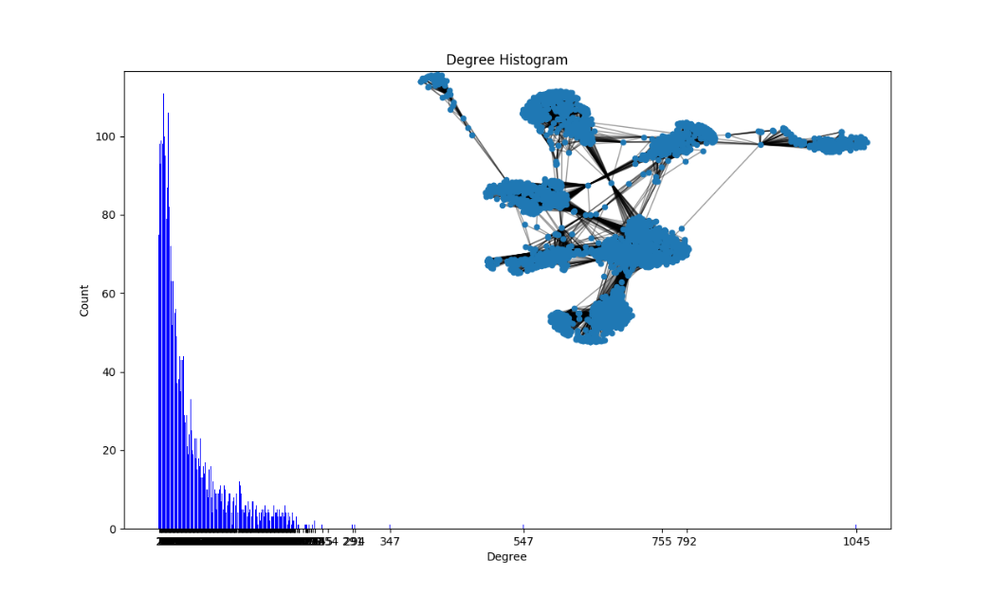

شکل 1 نمودار توزیع درجه شبکه اصلی

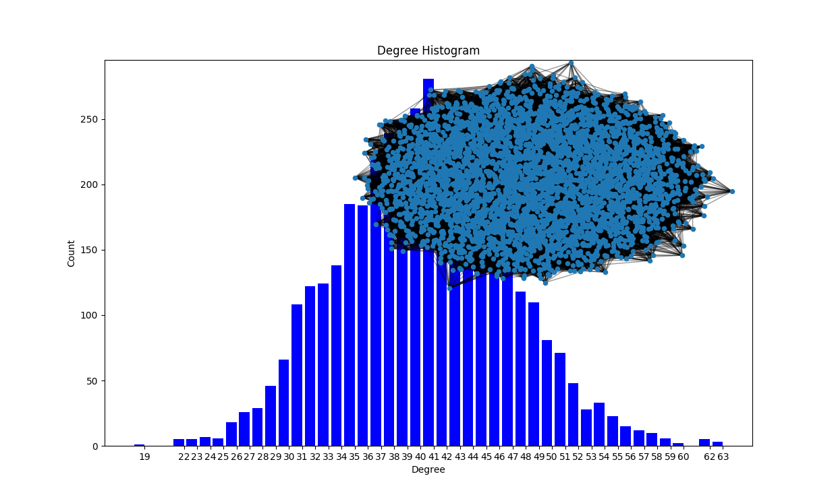

شکل 2 نمودار توزیع درجه گراف اردوسی-رینی

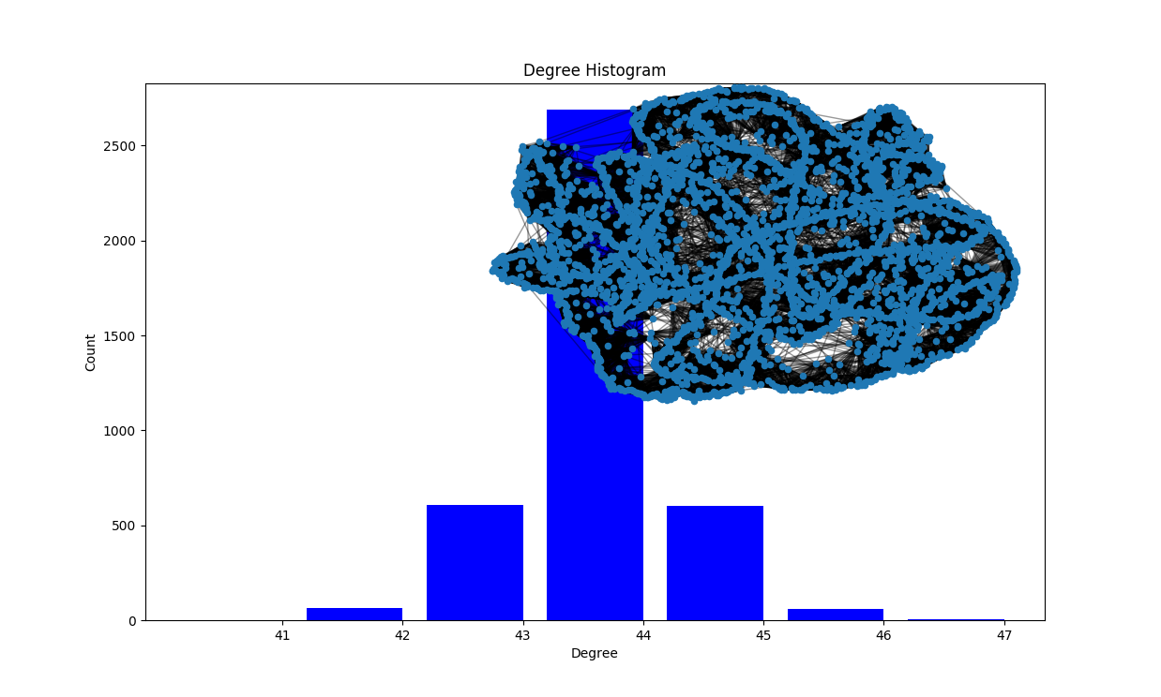

شکل 3 نمودار توزیع درجه شبکه واتز-استروگاتز

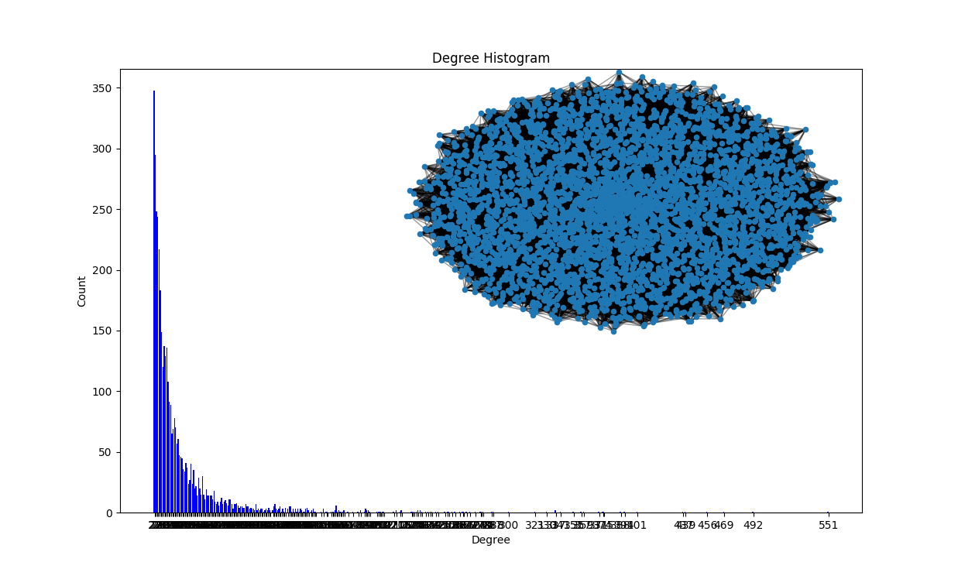

شکل 4 نمودار توزیع درجه شبکه باراباسی-آلبرت



شکل 5 نمودار توزیع درجه شبکه هسته تصادفی

* 1. **شبکه مقاله‌های فیزیک:** برای شبکه مقاله‌های فیزیک، مقادیر زیر به دست آمده است:

برای شبکه اردوسی-رینی مقدار احتمال برابر 0.0011 در نظر گرفته شده است.

برای شبکه واتز-استروگاتز مقدار احتمال برابر 0.0015 و همسایه‌های نزدیک برابر 21 در نظر گرفته شد.

برای شبکه باراباسی-آلبرت مقدار گره‌های متصل شده برابر 10 در نظر گرفته شد.

برای شبکه هسته-تصادفی تابع کرنل برابر مقدار ثابت c که میانگین درجه‌ها است در نظر گرفته شده است.

|  |  |  |  |  |  |
| --- | --- | --- | --- | --- | --- |
| **#** | شبکه اصلی | شبکه اردوسی-رینی | شبکه واتز-استروگاتز | شبکه باراباسی-آلبرت | شبکه هسته-تصادفی |
| **تعداد گره‌ها** | 18772 | 18772 | 18772 | 18772 | 18772 |
| **تعداد یال‌ها** | 198110 | 194107 | 187720 | 187620 | 194107 |
| **میانگین درجه‌ها** | 21.1069 | 20.6804 | 20.0 | 19.98 | 20.6804 |
| **چگالی گراف** | 0.0011 | 0.0011 | 0.0011 | 0.001 | 0.0011 |
| **ضریب خوشه‌بندی 1** | 0.3180 | 0.0011 | 0.7074 | 0.0056 | 0.0011 |
| **ضریب خوشه‌بندی 2** | 0.6305 | 0.0011 | 0.7075 | 0.0066 | 0.0011 |
| **قطر** | 14 | 5 | 43 | 5 | 5 |
| **میانگین کوتاه‌ترین مسیر** | 1.0615 | 3.5929 | 18.2215 | 3.2251 | 3.5929 |
| **همبستگی درجه‌** | 0.2 | 0.0- | 0.0 | 0.0- | 0.0- |
| **مرکزیت بر حسب درجه** | گره 53213 با عدد 0.0268  گره 35290 با عدد 0.0227  گره 38109 با عدد 0.0223  گره 62821 با عدد 0.0222  گره 93504 با عدد 0.0206  مرکزیت با فرمول فریمن: 0.96 | گره 4695 با عدد 0.0022  گره 16574 با عدد 0.0021  گره 16358 با عدد 0.0021  گره 10555 با عدد 0.0021  گره 8402 با عدد 0.0021  مرکزیت با فرمول فریمن: 0.5762 | گره 16035 با عدد 0.0011  گره 18574 با عدد 0.0011  گره 18560 با عدد 0.0011  گره 18477 با عدد 0.0011  گره 18421 با عدد 0.0011  مرکزیت با فرمول فریمن: 0.5 | گره 13 با عدد 0.0355  گره 10 با عدد 0.0344  گره 14 با عدد 0.0287  گره 12 با عدد 0.0271  گره 1 با عدد 0.0265  مرکزیت با فرمول فریمن: 0.9847 | گره 4695 با عدد 0.0022  گره 16574 با عدد 0.0021  گره 16358 با عدد 0.0021  گره 10555 با عدد 0.0021  گره 8402 با عدد 0.0021  مرکزیت با فرمول فریمن: 0.5762 |
| **مرکزیت بر حسب نزدیکی** | گره 62821 با عدد 0.3336  گره 53213 با عدد 0.3325  گره 1086 با عدد 0.3316  گره 92790 با عدد 0.3312  گره 35290 با عدد 0.3311  مرکزیت با فرمول فریمن: 0.3355 | گره 16358 با عدد 0.3005  گره 4695 با عدد 0.2994  گره 12116 با عدد 0.2990  گره 16574 با عدد 0.2989  گره 10555 با عدد 0.2981  مرکزیت با فرمول فریمن: 0.4383 | گره 10334 با عدد 0.0708  گره 6391 با عدد 0.0706  گره 12087 با عدد 0.0705  گره 6387 با عدد 0.0705  گره 5770 با عدد 0.0705  مرکزیت با فرمول فریمن: 0.4054 | گره 13 با عدد 0.4511  گره 10 با عدد 0.4472  گره 14 با عدد 0.44  گره 11 با عدد 0.4355  گره 12 با عدد 0.4346  مرکزیت با فرمول فریمن: 0.7540 | گره 16358 با عدد 0.3005  گره 4695 با عدد 0.2994  گره 12116 با عدد 0.2990  گره 16574 با عدد 0.2989  گره 10555 با عدد 0.2981  مرکزیت با فرمول فریمن: 0.4383 |
| **مرکزیت بر حسب بینابینی** | گره 1086 با عدد 0.0241  گره 111161 با عدد 0.0122  گره 85176 با عدد 0.0115  گره 4636 با عدد 0.0111  گره 35290 با عدد 0.01  مرکزیت با فرمول فریمن: 0.9936 | گره 4695 با عدد 0.0005  گره 16358 با عدد 0.0004  گره 10555 با عدد 0.0004  گره 16574 با عدد  0.0004  گره 8402 با عدد 0.0004  مرکزیت با فرمول فریمن: 0.7478 | گره 13924 با عدد 0.0332  گره 14988 با عدد 0.0321  گره 14350 با عدد 0.032  گره 5773 با عدد 0.0316  گره 12087 با عدد 0.0315  مرکزیت با فرمول فریمن: 0.9727 | گره 13 با عدد 0.0346  گره 10 با عدد 0.0324  گره 14 با عدد 0.0249  گره 12 با عدد 0.0227  گره 1 با عدد 0.022  مرکزیت با فرمول فریمن: 0.9967 | گره 4695 با عدد 0.0005  گره 16358 با عدد 0.0004  گره 10555 با عدد 0.0004  گره 16574 با عدد  0.0004  گره 8402 با عدد 0.0004  مرکزیت با فرمول فریمن: 0.7478 |

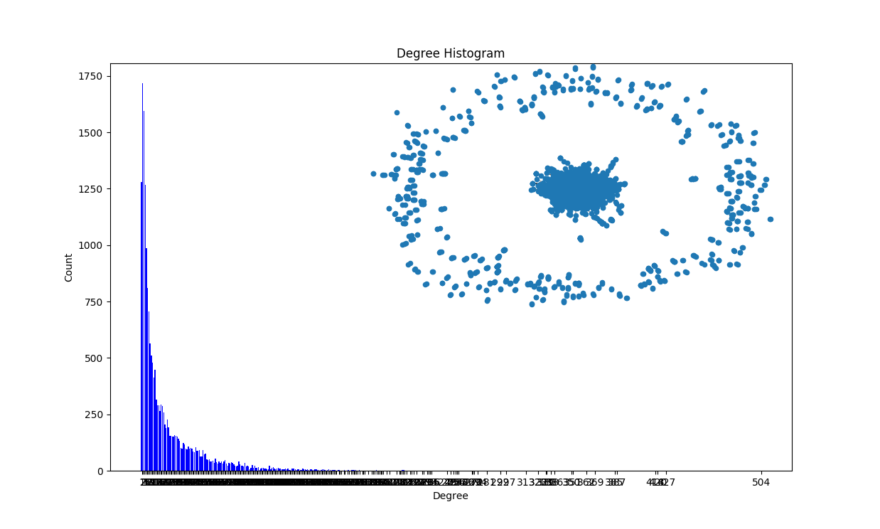

شکل 2 نمودار توزیع درجه شبکه اصلی

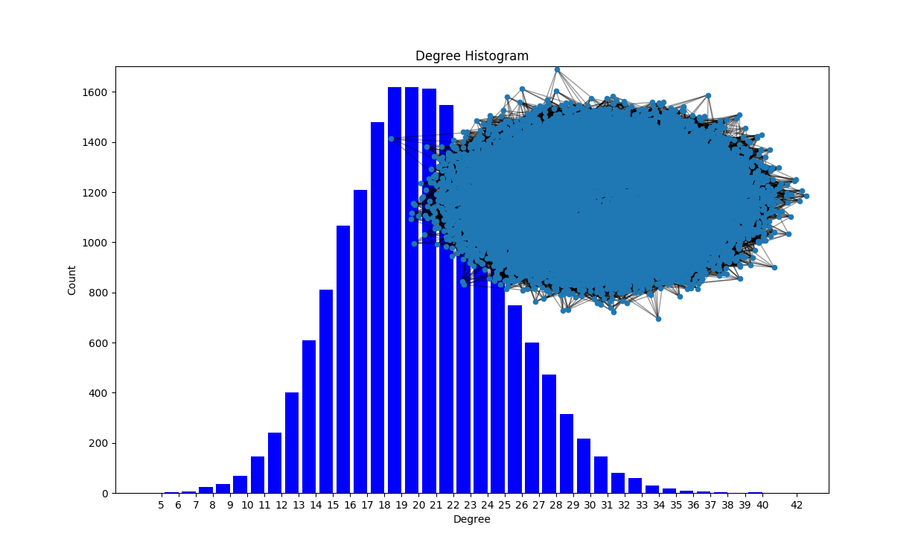

شکل 2 نمودار توزیع درجه گراف اردوسی-رینی

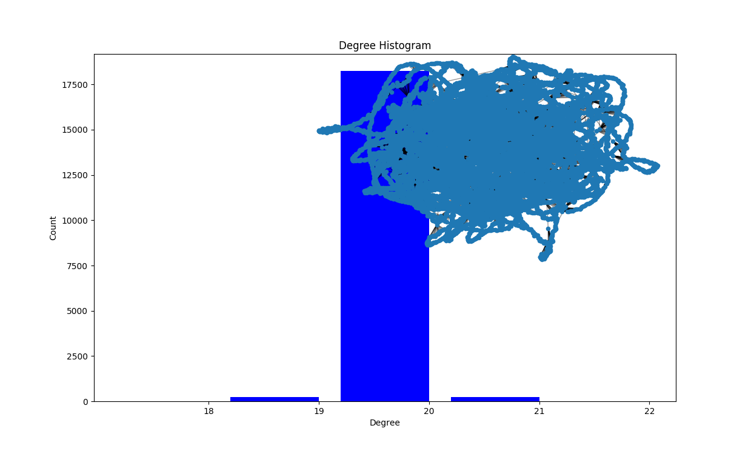

شکل 3 نمودار توزیع درجه شبکه واتز-استروگاتز

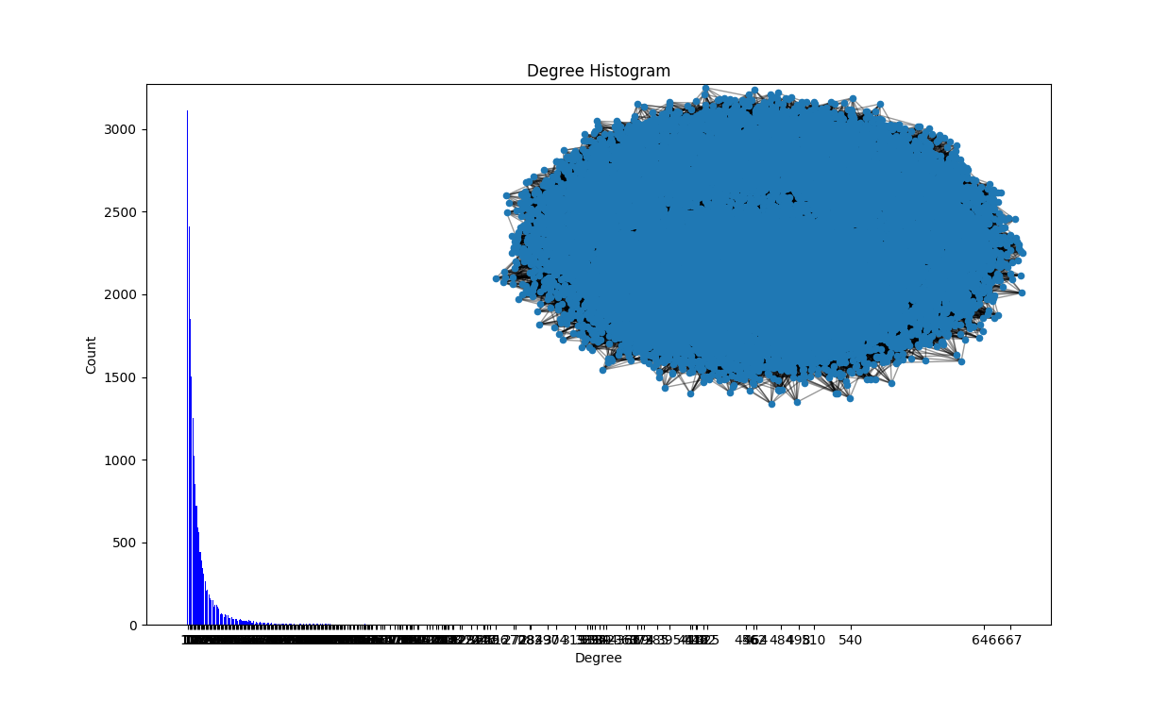

شکل 4 نمودار توزیع درجه شبکه باراباسی-آلبرت



شکل 5 نمودار توزیع درجه شبکه هسته تصادفی

* 1. **شبکه زنجیره غذایی:** برای شبکه زنجیره غذایی مقادیر زیر به دست آمده است:

برای شبکه اردوسی-رینی مقدار احتمال برابر 0.5 در نظر گرفته شده است.

برای شبکه واتز-استروگاتز مقدار احتمال برابر 0.6 و همسایه‌های نزدیک برابر 5 در نظر گرفته شد.

برای شبکه باراباسی-آلبرت مقدار گره‌های متصل شده برابر 3 در نظر گرفته شد.

برای شبکه هسته-تصادفی تابع کرنل برابر مقدار ثابت c که میانگین درجه‌ها است در نظر گرفته شده است.

|  |  |  |  |  |  |
| --- | --- | --- | --- | --- | --- |
| **#** | شبکه اصلی | شبکه اردوسی-رینی | شبکه واتز-استروگاتز | شبکه باراباسی-آلبرت | شبکه هسته-تصادفی |
| **تعداد گره‌ها** | 14 | 14 | 14 | 14 | 14 |
| **تعداد یال‌ها** | 33 | 38 | 28 | 33 | 38 |
| **میانگین درجه‌ها** | 4.71 | 5.4285 | 4 | 4.7142 | 5.4285 |
| **چگالی گراف** | 0.3626 | 0.4175 | 0.3076 | 0.3626 | 0.4175 |
| **ضریب خوشه‌بندی 1** | 0.1818 | 0.4426 | 0.2666 | 0.3829 | 0.4426 |
| **ضریب خوشه‌بندی 2** | 0.2574 | 0.4471 | 0.2285 | 0.3707 | 0.4471 |
| **قطر** | 4 | 3 | 4 | 3 | 3 |
| **میانگین کوتاه‌ترین مسیر** | 1.8131 | 1.6263 | 1.8791 | 1.7362 | 1.6263 |
| **همبستگی درجه‌** | 0.1- | 0.0 | 0.2 | 0.1- | 0.0 |
| **مرکزیت بر حسب درجه** | گره 9 با عدد 0.5384  گره 10 با عدد 0.4615  گره 13 با عدد 0.3846  گره 12 با عدد 0.3846  گره 11 با عدد 0.3846  مرکزیت با فرمول فریمن: 0.4571 | گره 12 با عدد 0.6153  گره 8 با عدد 0.6153  گره 11 با عدد 0.5384  گره 10 با عدد 0.4615  گره 9 با عدد 0.4615  مرکزیت با فرمول فریمن: 0.5142 | گره 11 با عدد 0.4615  گره 8 با عدد 0.3846  گره 6 با عدد 0.3846  گره 13 با عدد 0.3076  گره 12 با عدد 0.3076  مرکزیت با فرمول فریمن: 0.4999 | گره 7 با عدد 0.6153  گره 6 با عدد 0.4615  گره 5 با عدد 0.4615  گره 4 با عدد 0.4615  گره 3 با عدد 0.4615  مرکزیت با فرمول فریمن: 0.5476 | گره 12 با عدد 0.6153  گره 8 با عدد 0.6153  گره 11 با عدد 0.5384  گره 10 با عدد 0.4615  گره 9 با عدد 0.4615  مرکزیت با فرمول فریمن: 0.5142 |
| **مرکزیت بر حسب نزدیکی** | گره 9 با عدد 0.6842  گره 5 با عدد 0.6191  گره 13 با عدد 0.5909  گره 12 با عدد 0.5909  گره 11 با عدد 0.5909  مرکزیت با فرمول فریمن: 0.4428 | گره 12 با عدد 0.7222  گره 8 با عدد 0.7222  گره 11 با عدد 0.6842  گره 10 با عدد 0.65  گره 9 با عدد 0.65  مرکزیت با فرمول فریمن: 0.4571 | گره 11 با عدد 0.6191  گره 8 با عدد 0.5909  گره 1 با عدد 0.5909  گره 13 با عدد 0.5652  گره 6 با عدد 0.5652  مرکزیت با فرمول فریمن: 0.3808 | گره 7 با عدد 0.7222  گره 6 با عدد 0.65  گره 5 با عدد 0.65  گره 4 با عدد 0.65  گره 1 با عدد 0.65  مرکزیت با فرمول فریمن: 0.5728 | گره 12 با عدد 0.7222  گره 8 با عدد 0.7222  گره 11 با عدد 0.6842  گره 10 با عدد 0.65  گره 9 با عدد 0.65  مرکزیت با فرمول فریمن: 0.4571 |
| **مرکزیت بر حسب بینابینی** | گره 9 با عدد 0.2285  گره 10 با عدد 0.1545  گره صفر با عدد 0.0863  گره 5 با عدد 0.0789  گره 13 با عدد 0.0628  مرکزیت با فرمول فریمن: 0.7034 | گره 11 با عدد 0.1318  گره 12 با عدد 0.1066  گره 8 با عدد 0.1005  گره 6 با عدد  0.0831  گره 9 با عدد 0.0603  مرکزیت با فرمول فریمن: 0.6243 | گره 11 با عدد 0.1297  گره 1 با عدد 0.1279  گره صفر با عدد 0.1239  گره 13 با عدد 0.0858  گره 8 با عدد 0.0762  مرکزیت با فرمول فریمن: 0.3808 | گره 7 با عدد 0.1882  گره 3 با عدد 0.1221  گره 5 با عدد 0.1017  گره 4 با عدد 0.0839  گره 8 با عدد 0.0773  مرکزیت با فرمول فریمن: 0.7019 | گره 11 با عدد 0.1318  گره 12 با عدد 0.1066  گره 8 با عدد 0.1005  گره 6 با عدد  0.0831  گره 9 با عدد 0.0603  مرکزیت با فرمول فریمن: 0.6243 |

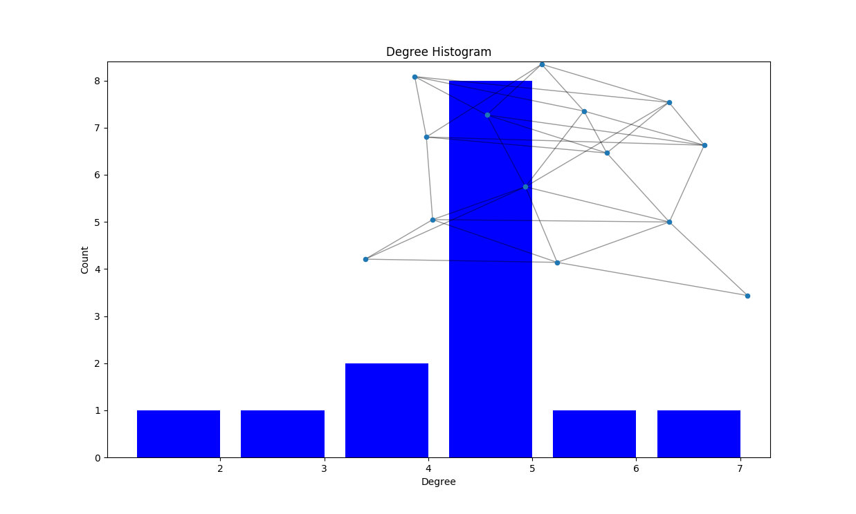

شکل 3 نمودار توزیع درجه شبکه اصلی

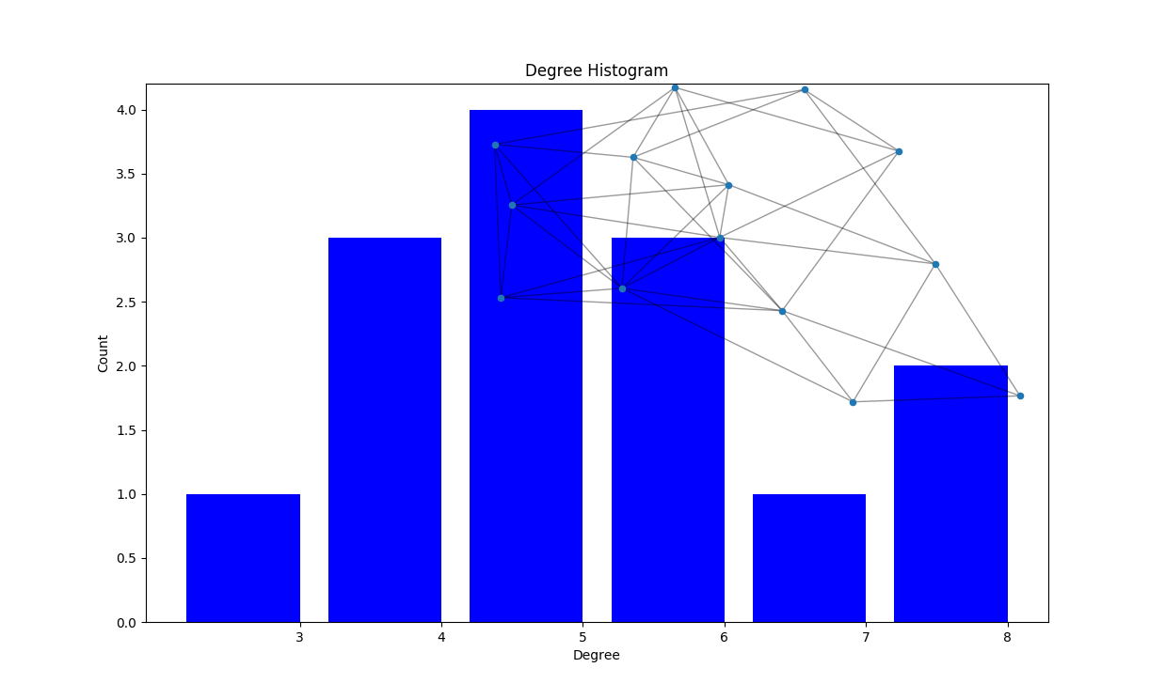

شکل 2 نمودار توزیع درجه گراف اردوسی-رینی

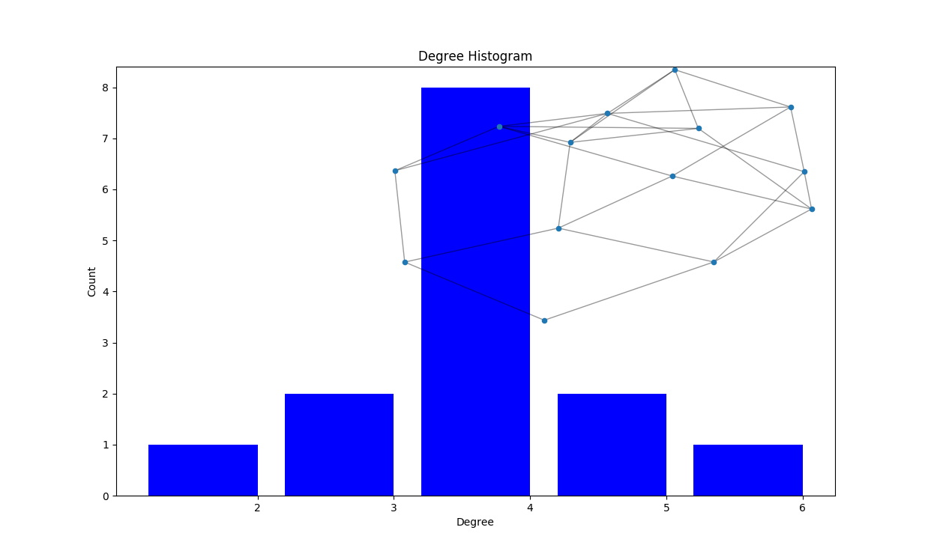

شکل 3 نمودار توزیع درجه شبکه واتز-استروگاتز

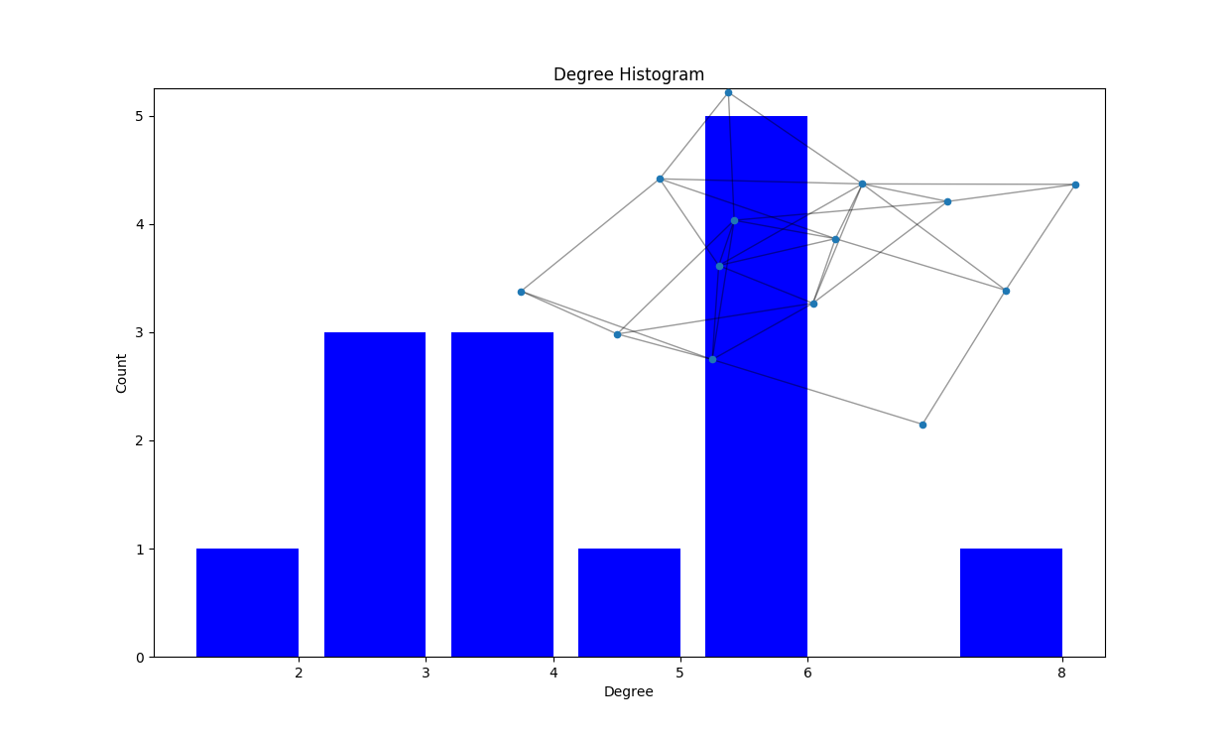

شکل 4 نمودار توزیع درجه شبکه باراباسی-آلبرت



شکل 5 نمودار توزیع درجه شبکه هسته تصادفی

همچنین شما می‌توانید با مراجعه به آدرس گیت‌هاب داده شده، این مقادیر را مشاهده نمایید.

1. **مقایسه و بررسی مقادیر به دست آمده در قسمت‌های قبل:**
   1. شکل تابع توزیع درجه همه‌ی گراف‌ها مطابق آنچه پیشبینی می‌شد به دست آمد (برای مثال برای شبکه اردوسی-رینی برابر توزیع نرمال و برای باراباسی-آلبرت به شکل قانون-توانی شد)
   2. اگر تابع کرنل مدل هسته-تصادفی را برابر مقدار ثابت میانگین درجه‌ها بگیریم، مدل محاسبه شده دقیقا هم‌ارز مدل اردوسی-رینی خواهد بود.
   3. همه گراف‌های تولید شده همبند بودند حتی گراف مقاله‌های فیزیک که ناهمبند بود و 290 مولفه همبندی داشت.
   4. مورد عجیب دیده شده قطر و میانگین کوتاه‌ترین مسیرهای شبکه تولید شده توسط مدل واتز-استروگاتز در شبکه مقاله‌های فیزیک بود که بسیار بیشتر از اعداد شبکه اصلی و مدل‌های دیگر بود.
   5. رفتارهای گره‌ها در بخش مرکزیت همانند مدل اصلی بود. منظور این است که اگر در شبکه‌ای چندین گره نقش مرکزیت را داشتند، در شبکه‌های تولید شده نیز همین رفتار برای مجموعه‌ای دیگر از گره‌ها وجود داشت.
   6. ضریب خوشه‌بندی مدل اردوسی-رینی از بقیه مدل‌های موجود کمتر بود.
   7. شکل نمودار توزیع درجه واتز-استروگاتز همگن بود و اکثر گره‌ها درجه یکسانی داشتند.
   8. هر چند که اعداد مدل اردوسی-رینی به مدل اصلی نزدیک هستند اما این مدل از لحاظ کارکرد شبیه به مدل اصلی نیست (برای مثال در شبکه فیس‌بوک).

1. NetworkX: https://networkx.github.io
2. https://github.com/AlirezaSN/Graph-Homework/tree/master
3. README.md file
4. Erods-Renyi graph
5. Watts-Strogatz graph
6. Barabasi-Albert graph
7. Random-Kernel graph